**Hw3_1**

(1) result screenshot

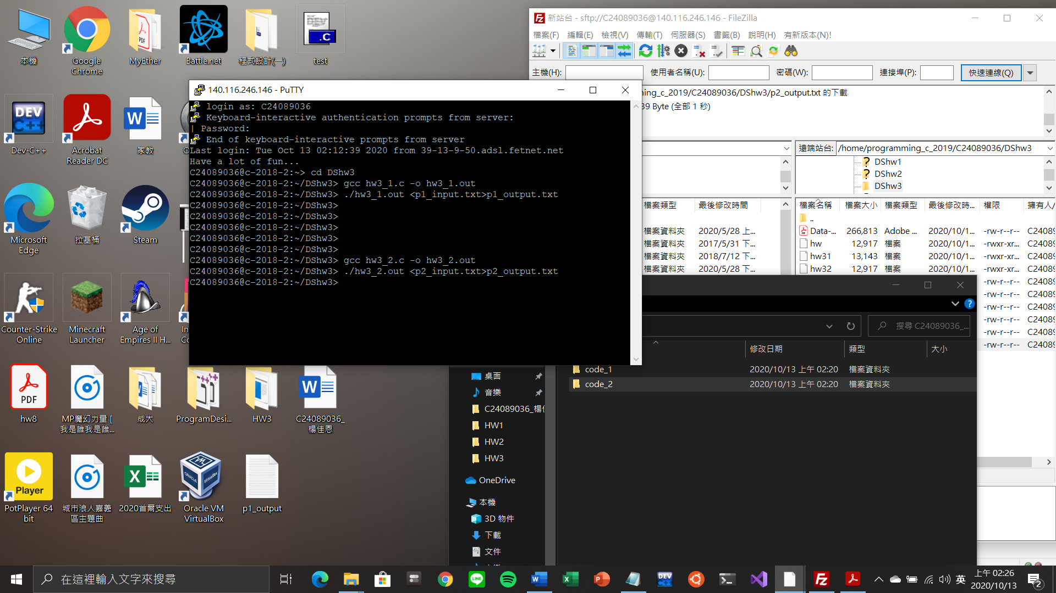

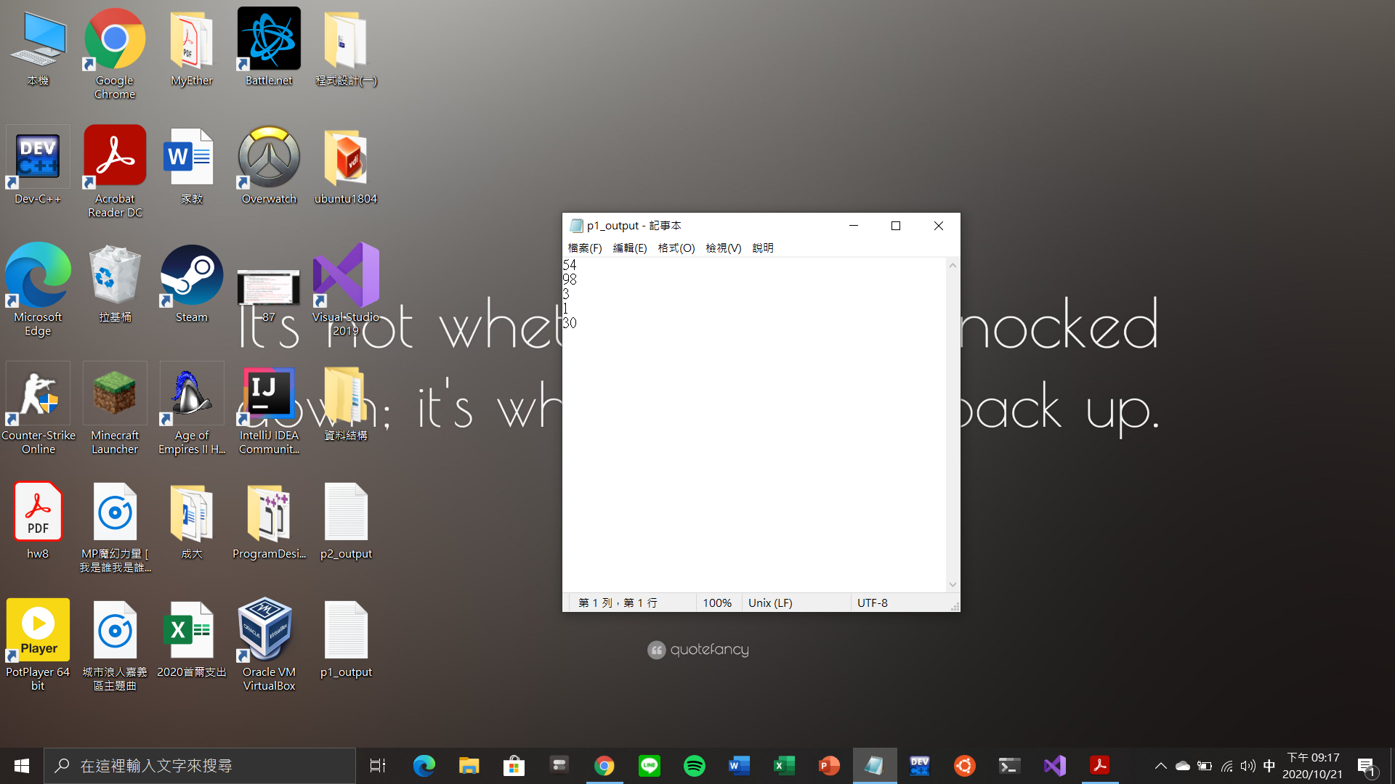

(2) program architecture

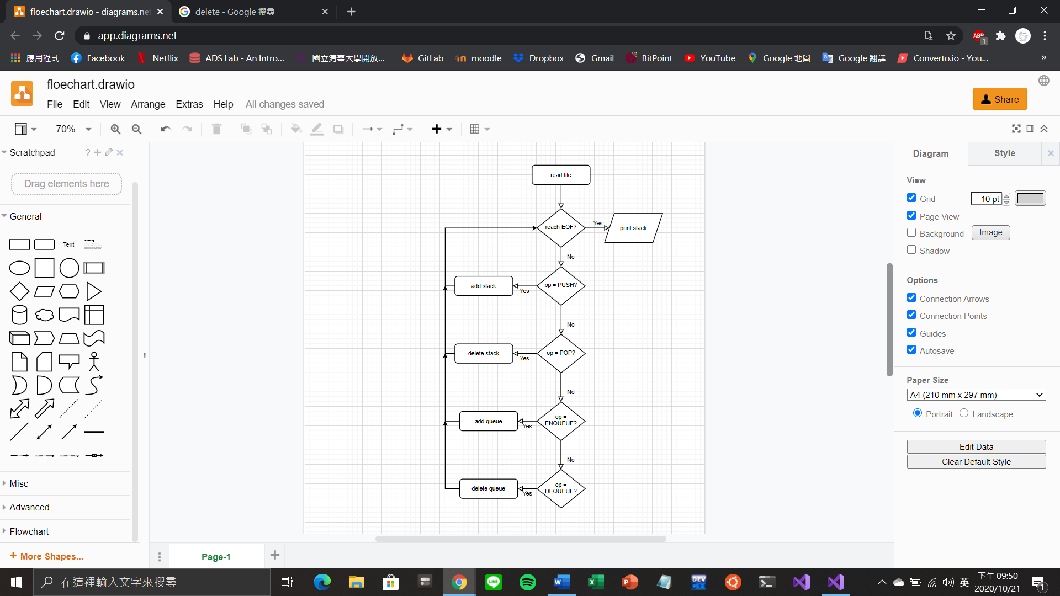

(3) program functions

void push(int item)

Features

將盤子push進stack

Parameter

item – 盤子編號

Return Value

None

int pop()

Features

將盤子從stack取出

Parameter

None

Return Value

被取出的盤子編號

void enqueue(char line, int item)

Features

將盤子排入隊伍中

Parameter

line – 選擇排隊隊伍(queue)A或B

item – 盤子編號

Return Value

None

void dequeue(char line)

Features

將盤子離開隊伍queue並放入stack中

Parameter

line – 盤子離開的隊伍

Return Value

None

(4) how you design your program

作業程式設計的關鍵點：指標指來指去，畫個圖會比較好思考。

**Hw3_2**

(1) result screenshot



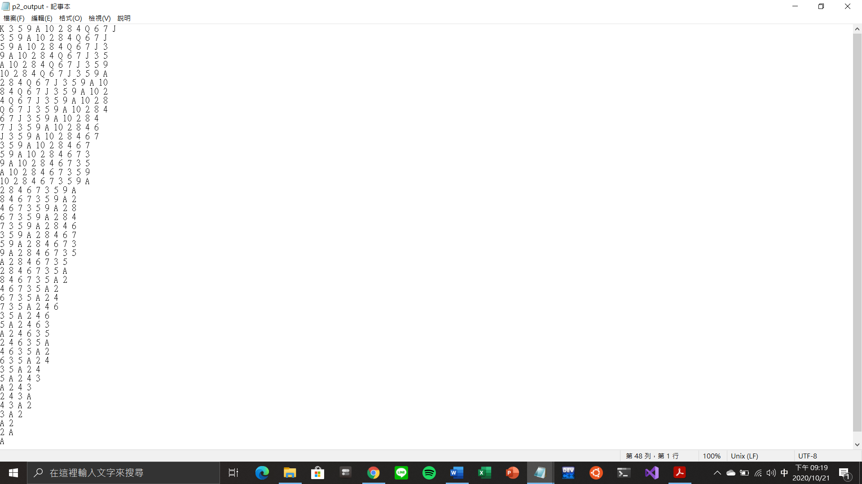

(2) program architecture

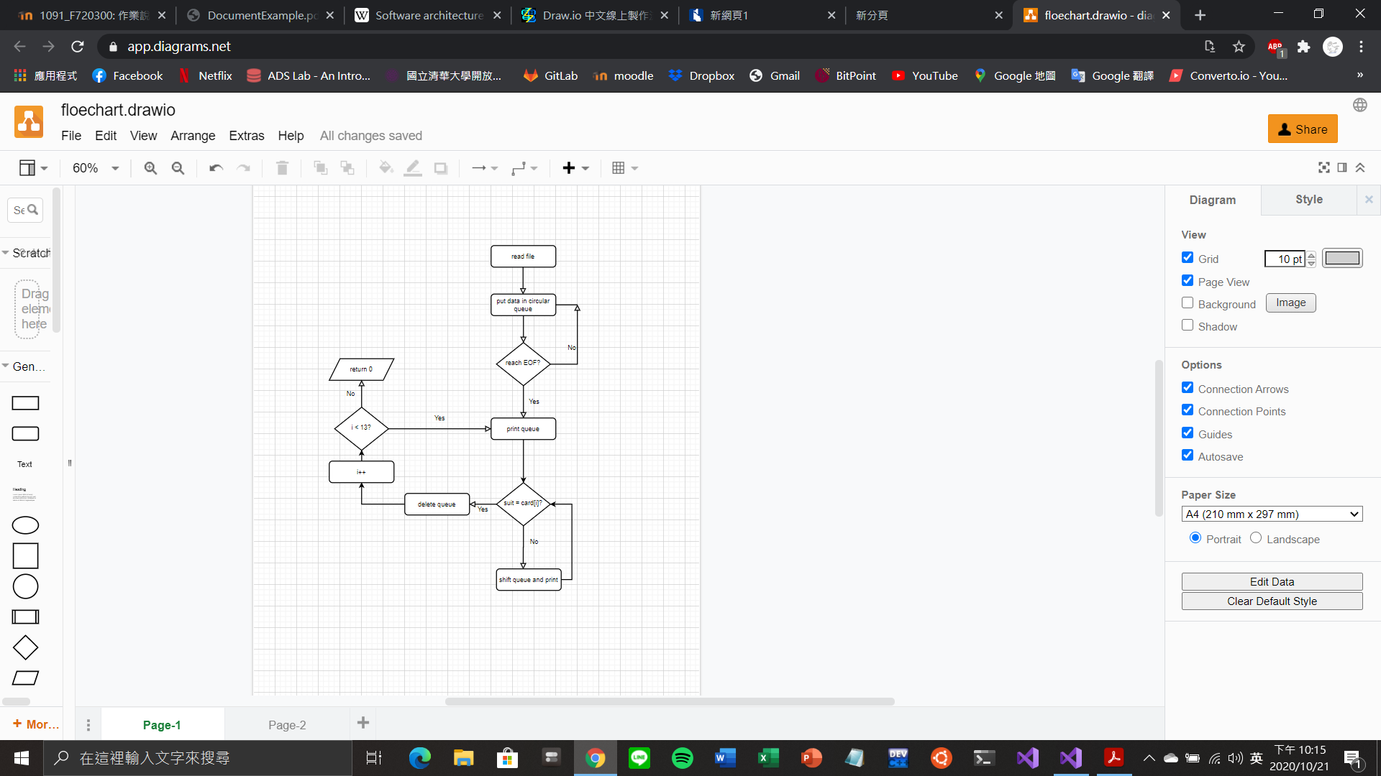

(3) program functions

void enqueue(char s)

Features

將資料放進queue

Parameter

s – 花色

Return Value

None

void dequeue()

Features

將符合的花色移除

Parameter

None

Return Value

None

void print_queue()

Features

印出目前的queue

Parameter

None

Return Value

None

(4) how you design your program

作業程式設計的關鍵點：利用作業一的function，蠻好寫的。